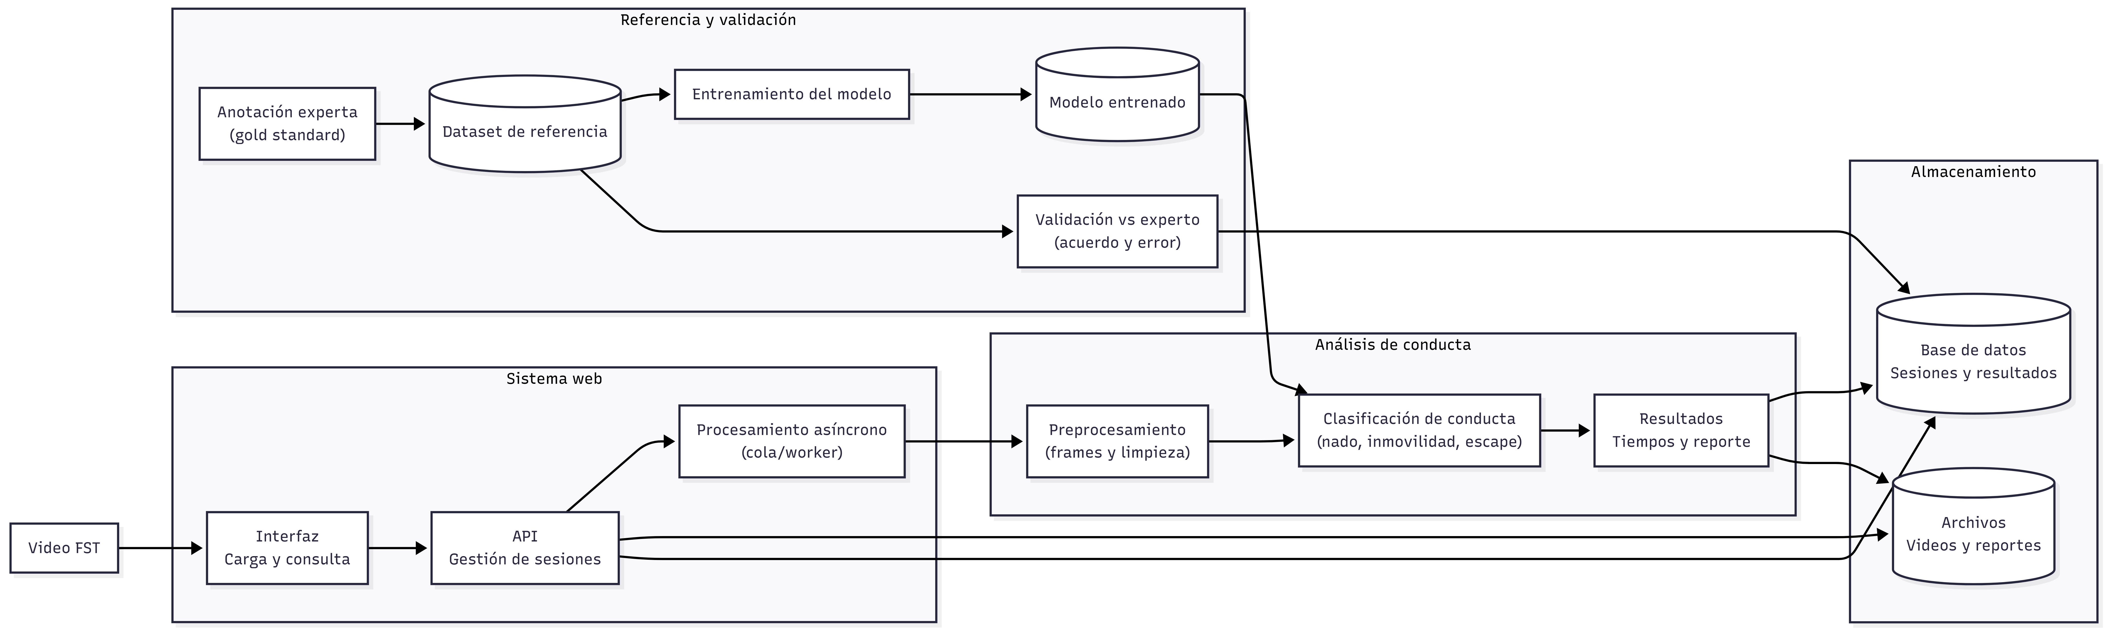
Diagrama de Arquitectura
Diagrama General del Sistema
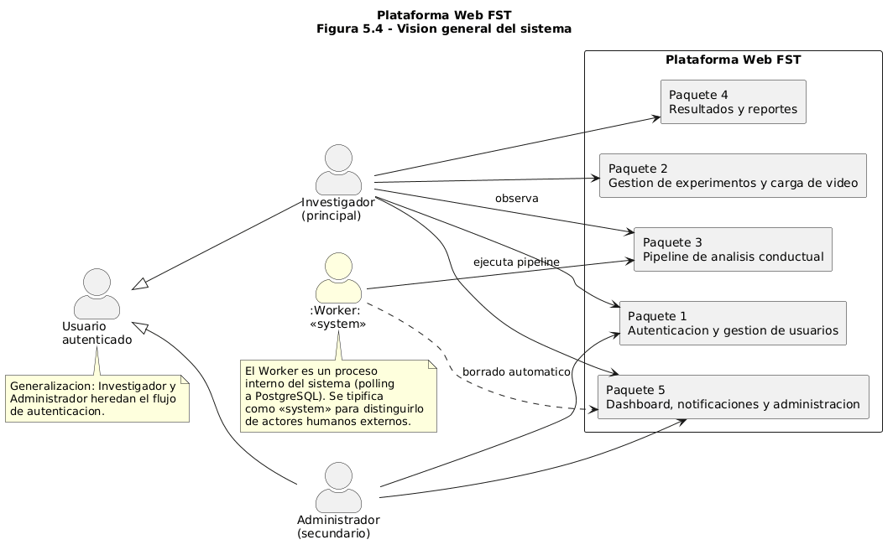

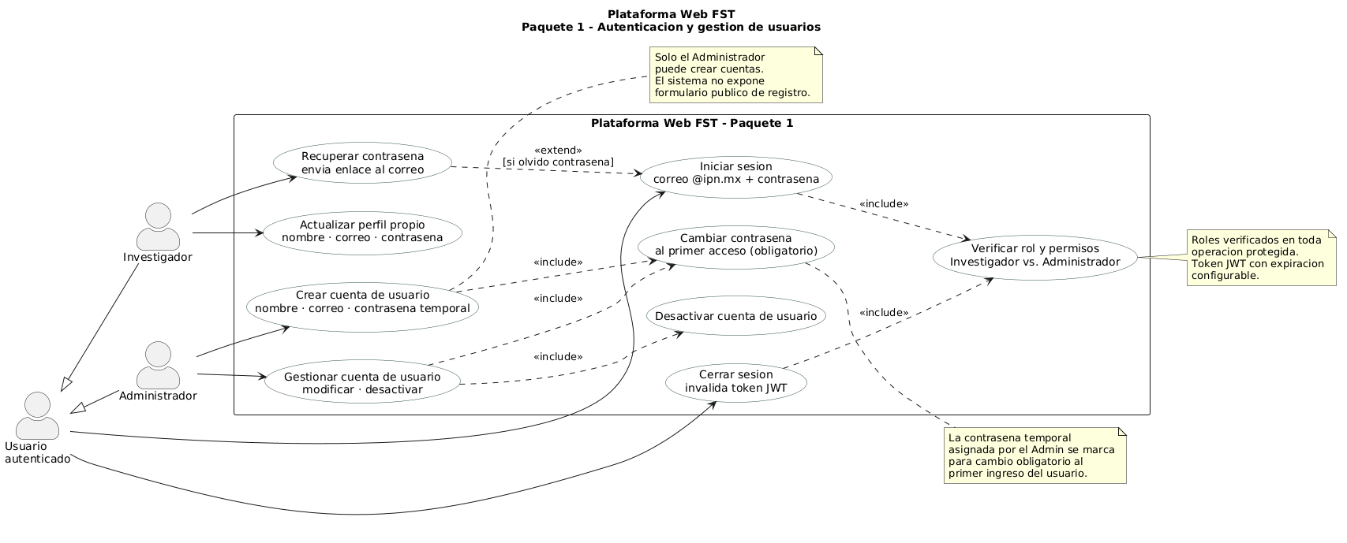
Diagrama de Casos de Uso — Paquete 1: Autenticación y Gestión de Usuarios

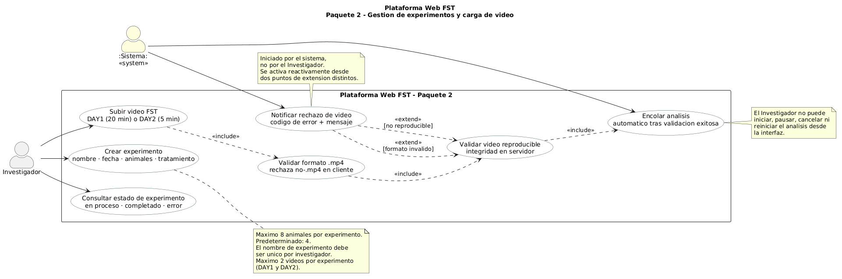
Diagrama de Casos de Uso — Paquete 2: Gestión de Experimentos y Carga de Video

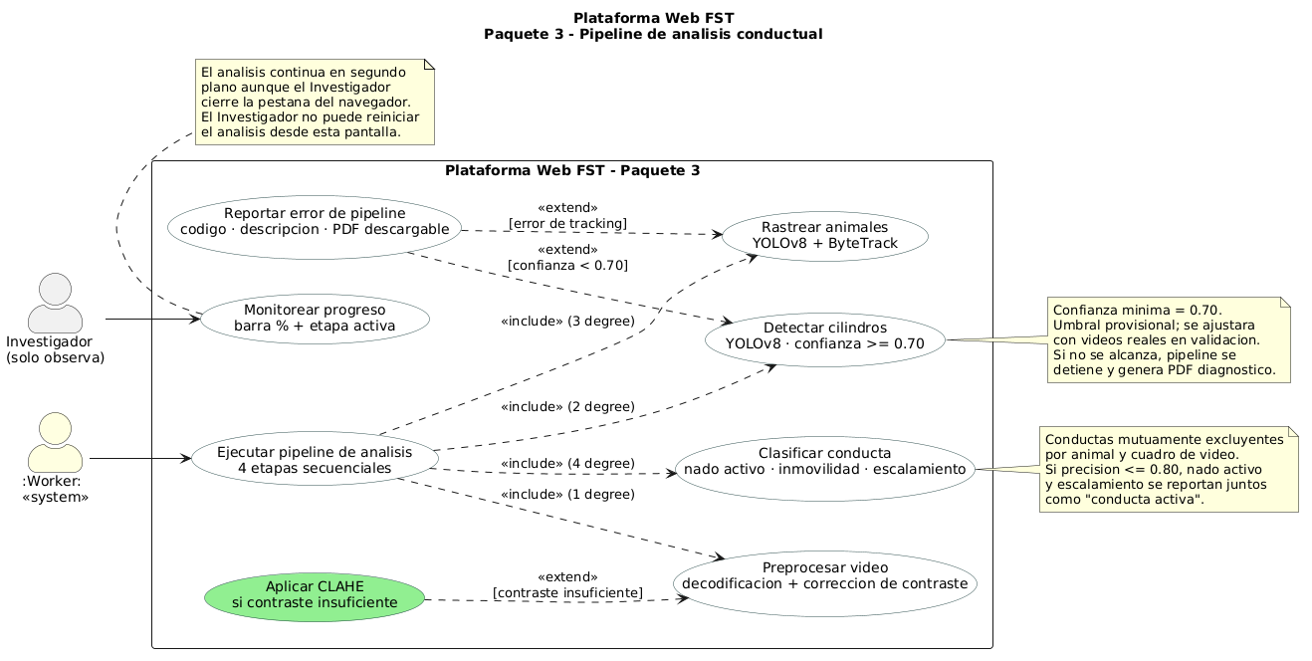
Diagrama de Casos de Uso — Paquete 3: Pipeline de Análisis Conductual

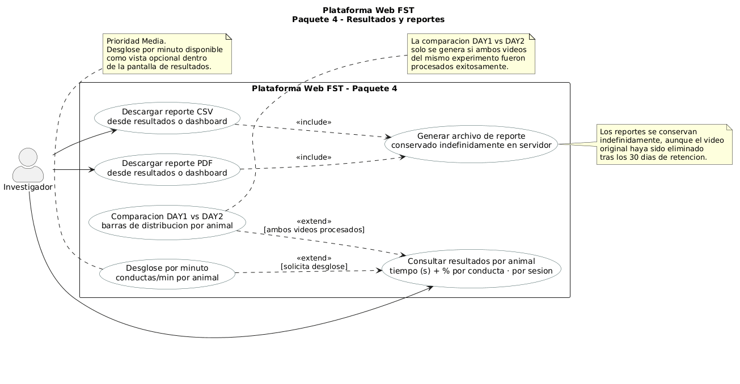
Diagrama de Casos de Uso — Paquete 4: Resultados y Reportes

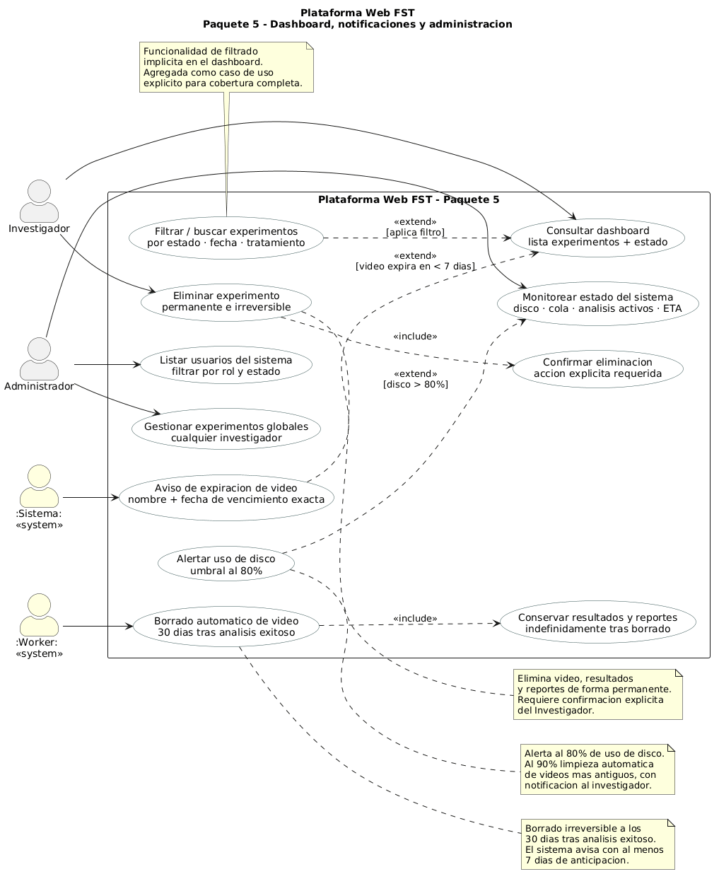
Diagrama de Casos de Uso — Paquete 5: Dashboard y Administración

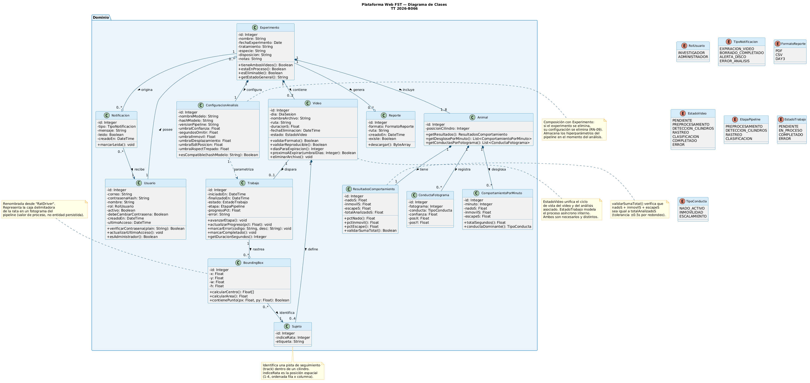
Diagrama de Clases

Diagrama de Estados del Sistema
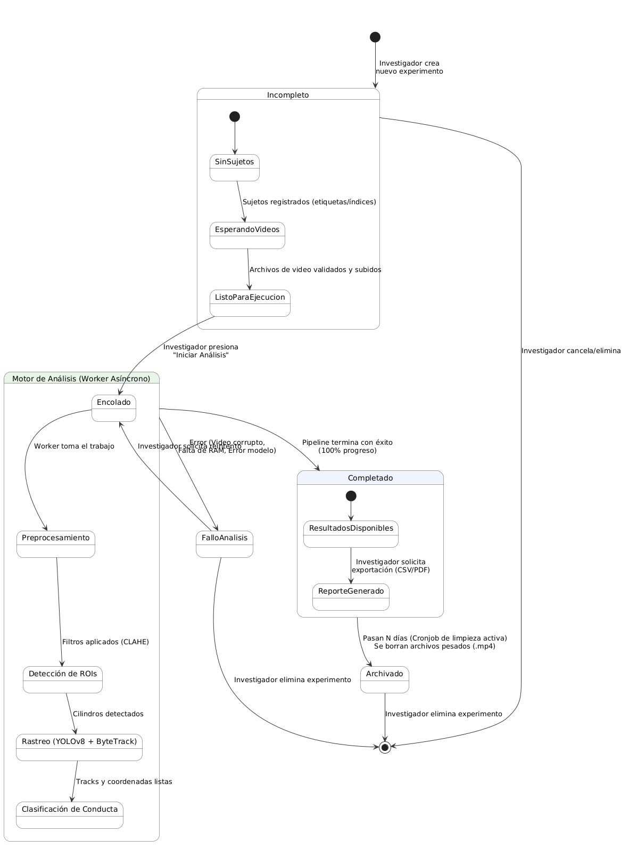

Diagrama de Actividades —Autenticación, Crear Experimento y Carga de Video
